Министерство образования и науки Российской Федерации

ФГБОУ ВО «Ульяновский государственный технический университет»

Кафедра «Вычислительная техника»

Лабораторная работа №2

«Персональный сайт»

Выполнил студент

группы ИВТАПбд-11

Аронов В. В.

Ульяновск, 2022

**Оглавление**

**Цель работы 3**

**Задача 3**

**Ход выполнения работы 4**

**Вывод 13**

**Список использованной литературы 14**

## **Цель работы**

Разработать персональный сайт по прототипу. Изучить основы верстки.

## **Задача**

Разработать персональный сайт по прототипу из л/р №1 на языке HTML5+CSS3+JavaScript, который должен включать не менее 5 страниц. Обязательные страницы: главная страница, страница с выполненными работами, фотогалерея-пустая. Все тексты страниц должны быть заполнены. В 5 страниц не входят: лабораторные по дискретной математике, страница регистрации, страница авторизация, страницы административного раздела (список пользователей, страницы редактирования контента, страницы редактирования пользователей).

## **Ход выполнения работы**

Чтобы выполнить данную лабораторную работу, требуется скачать OpenServer и в папке domains создать проект 2-ой лабораторной работы. В нём мы создаём главную страницу index.php, другие PHP страницы, а также папки под CSS, JS, img и последующие папки. На Рис.1 представлена папка с вёрсткой сайта. Следует отметить, что каждая страница должна иметь ссылку к любой из других страниц сайта.

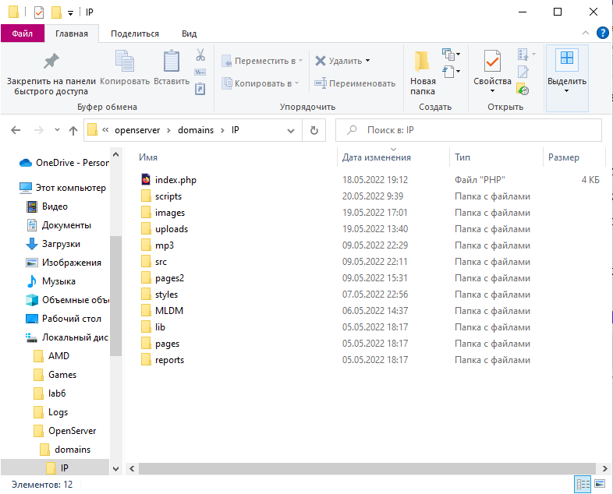

Рис. 1 - Папка сайта со всеми папками и страницами

Сайт обо мне — содержит такие страницы, как: Главная, Хобби, галерея (3 лабораторная работа), контакты, лабораторные работы и войти, от нее страница с регистрацией (4 лабораторная работа). На каждую представлена ссылка. (Рис.2)

<div *class*="pages">

            <?php

                $main = "Вход";

                $tp = "../pages/main.php";

                if($_SESSION['user']){

                    $main = "Профиль";

                    $tp = "./pages2/profile.php";

                }

            ?>

                    <a *class*="menu1" *href*="./index.php">Главная</a>

                    <a *class*="menu1" *href*="./pages/me.php">Обо мне</a>

                    <a *class*="menu1" *href*="./pages/hobbies.php">Хобби</a>

                    <a *class*="menu1" *href*="./pages/gallery.php">Галерея</a>

                    <a *class*="menu1" *href*="./pages/work.php">Работы</a>

                    <a *class*="menu1" *href*="./pages/cont.php">Контакты</a>

                    <a *class*="menu1" *href*="<?= $tp ?>"><?= $main ?></a>

                </div>

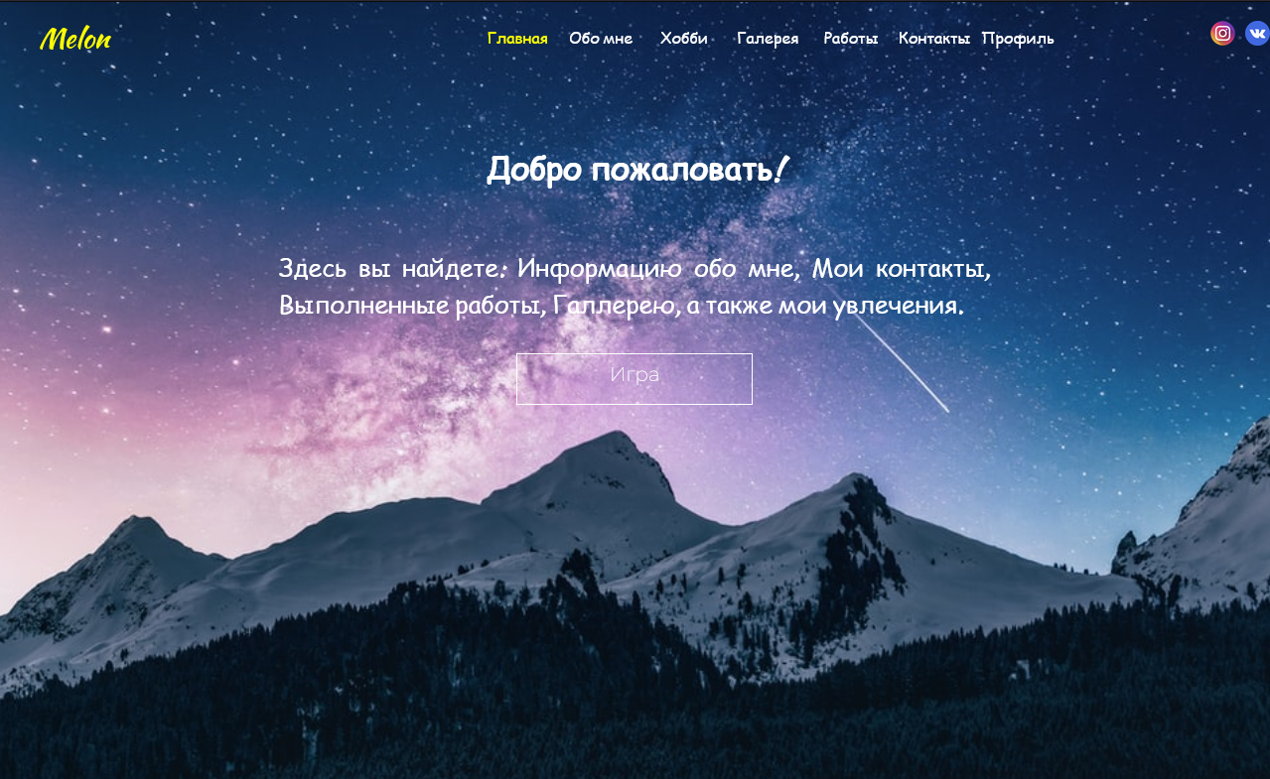

Рис.2 — Главная страница сайта

Далее на каждой странице мы создаем контент при помощи HTML, CSS. Приведем пример на страницу Хобби. (Рис.3)

 <div *class* = "text">Кроме програмирования, я также люблю поиграть в компьютерные игры, такие как Dota 2 и CS:GO

                А также, смотреть различное Аниме и поваляться в кровати.

            </div>

            <img *class* = "image" *src* = "../images/dota2.jpg">

            <div *class* = "text">В свободное от учебы время, я люблю поиграть в них, а также поизучать языки, благодаря играм</div>

            <img *class* = "image" *src* = "../images/cs.jpg">

            <div *class* = "text">Также, я люблю заниматься спортом, это позволяет мне построить тело таким, каким я хочу его видеть</div>

        </div>

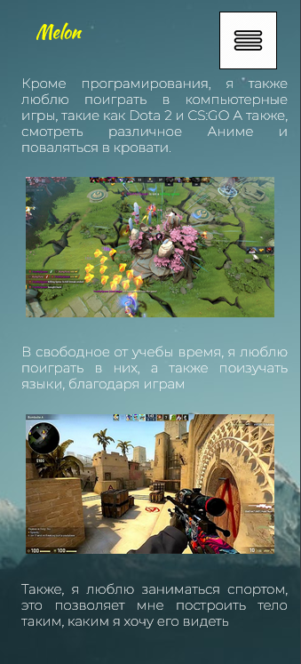

Рис.3 — Информация о моих хобби с адаптивом под мобильные устройства

Эта страница разделена на текст и картинки между текстом, для более подробной иллюстрации моих увлечений.

Также можно рассмотреть страницу – Работы. (Рис.4)

 <div *class*="center">

            <a *class* = "button" *target*="blank" *href* = "../MLDM/lab1/index.html">Лабораторная работа МЛДМ № 1</a>

            <a *class* = "button" *href* = "#">Лабораторная работа МЛДМ № 2</a>

            <a *class* = "button" *href* = "#">Лабораторная работа МЛДМ № 3</a>

            <a *class* = "button" *href* = "#">Лабораторная работа МЛДМ № 4</a>

            <a *class* = "button" *href* = "#">Лабораторная работа МЛДМ № 5</a>

        </div>

В ней располагаются ссылки на лабораторные работы по Дискретной Математике.

Если в ссылке находится символ – “#”, это значит при нажатии на кнопку

Ничего не произойдет, потому что страницы не существует.

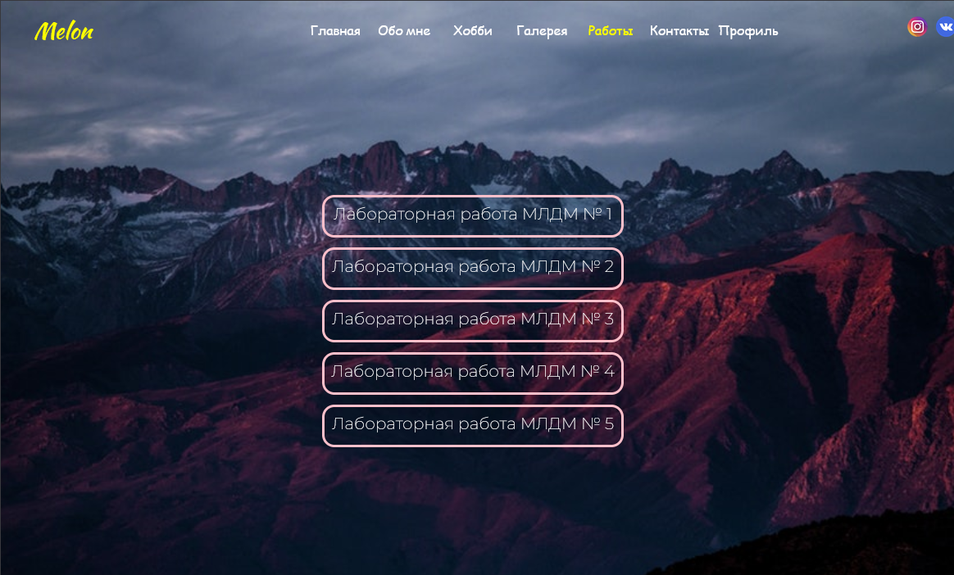

Рис.4 — Страницы Работ

На каждой странице, главная информация находится в разных div-ах например, в Работах (Рис.4), <div class = “center”>…</div> , именно поэтому контент не на всей странице, а на какой-то части, а сзади фон находится в другом div-e — но это все с помощью CSS. Так на всех страницах

*{

    padding: 0px;

    margin: 0;

    border: 0;

}

*,\**:before*,\**:after*{

*-moz-box-sizing*: border-box;

*-webkit-box-sizing*: border-box;

    box-sizing: border-box;

}

*:focus*,*:active*{outline: none;}

a*:focus*,a*:active*{outline: none;}

html,body{

    font-family: 'Kaushan Script', cursive;;

    height: 100%;

    width: 100%;

    font-size: 100%;

    line-height: 2;

    font-size: 14px;

*-ms-text-size-adjust*: 100%;

*-moz-text-size-adjust*: 100%;

*-webkit-text-size-adjust*: 100%;

}

button{cursor: pointer;}

button*::-moz-focus-inner* {padding:0;border:0;}

a, a*:visited*{text-decoration: none;}

a*:hover*{text-decoration: none;}

h2,h3{font-size:inherit;font-weight: 400;}

html {

    background-image: url(*../images/836-1600x900.jpg*);

    background-repeat: no-repeat;

    background-position: center center;

    background-attachment: fixed;

*-webkit-background-size*: cover;

*-moz-background-size*: cover;

*-o-background-size*: cover;

    background-size: cover;

}

body {

    font-family: Montserrat;

}

Весь сайт адаптированный с помощью тега @media screen -для экранов с шириной больше 900px и меньше(Рис.5, Рис.6) Для этого в каждом файле CSS прописан код:

@media (max-width: 960px) {

*.social* {

        display: none;

    }

*.link-container* {

        display: flex;

        justify-content: center;

        margin-right: 20px;

    }

*.logo* {

        font-size: 20px;

        width: 100%;

    }

*.text* {

        margin-top: -100px;

        height: 30%;

        width: 50%;

    }

}

@media (max-width: 730px) {

*.link-container* {

        display: none;

    }

*.menu1* {

       display: flex;

       cursor: pointer;

       margin-right: 10px;

   }

*.text* {

       margin-top: -100px;

       height: 50%;

       width: 90%;

   }

*.button*{

    height: 70%;

    display: flex;

        justify-content: center;

        margin-right: 20px;

   }

*.hamburger*{

       display: flex;

       cursor: pointer;

       margin-right: 40px;

   }

}

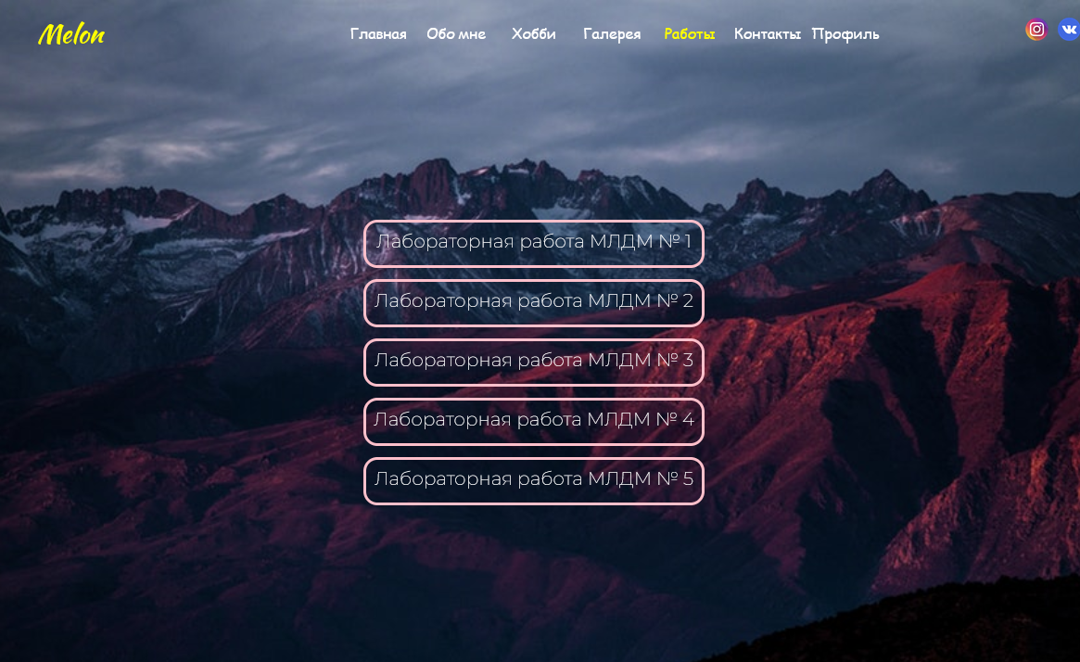

Рис.5 — Ширина экрана больше 900px

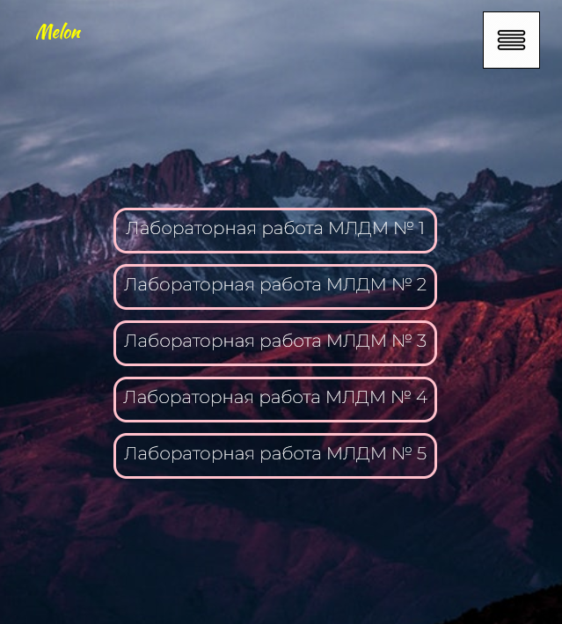

Рис.6 -Ширина экрана меньше 900px

## **Вывод**

В ходе данной лабораторной работы был разработан личный сайт,была изучена верстка веб-страниц с использованием CSS.

## **Список использованной литературы**

1. <https://www.w3schools.com/html/>
2. <https://www.w3schools.com/css/>